응용전기전자실험
결과 보고서
실험 일자 : 2024.10.17
제출 일자 : 24.10.30
작성자 (조) : 2024 권준혁 (2조)
실험6. Bipolar junction Transistor
1. 실험 개요
이번 실험에서는 NPN형 BJT(Bipolar Junction Transistor)의 특성을 해석하고 CE(Common Emitter) 증폭기의 DC Bias를 측정한다. 첫 번째 실험은 NPN형 BJT의 동작 상태(Saturation, Cutoff, Active)를 분석하기 위해 $I_{C}$-$V_{CE}$ 그래프와 $I_{C}$-$V_{BE}$ 그래프를 시각적으로 나타내어 확인한다. 두 번째 실험에서는 CE 증폭기의 회로를 설계하기 위해 Active 상태가 되는 소자의 값을 결정하고, 전압 이득 및 DC bias를 측정한다.

2. 실험 진행
1-1) NPN형 BJT의 $I_{C}$-$V_{CE}$ 특징 해석, $I_{C}$-$V_{BE}$ 특징 해석을 하기 위해 아래와 같이 회로도를 설계하고, DC sweep를 활용하여 $V_{CE}$는 0V부터 6V까지 0.05V 단위로 증가시키고, $V_{BB}$는 1.5V부터 2.5V까지 0.5V 간격을 증가시켜 아래와 같은 그래프를 확인한다.
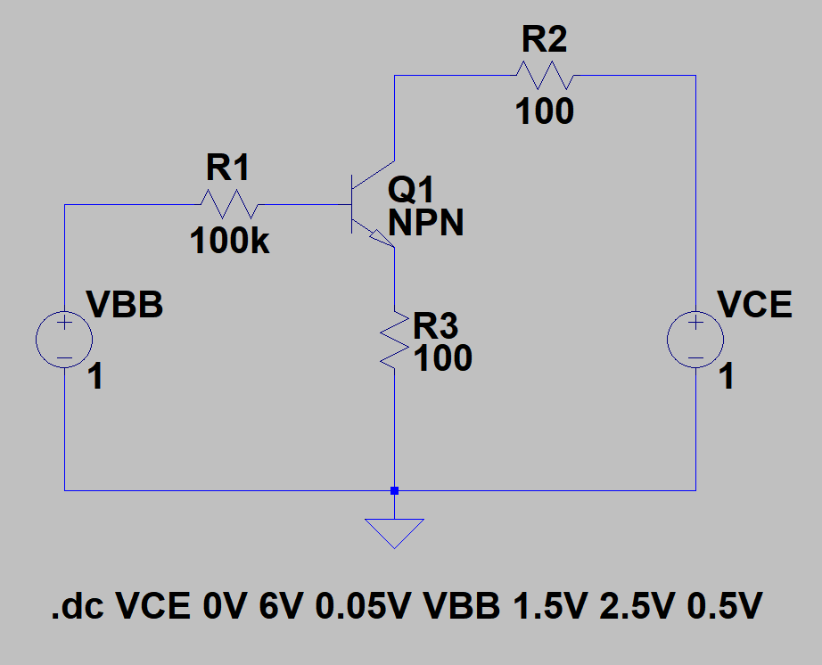 | 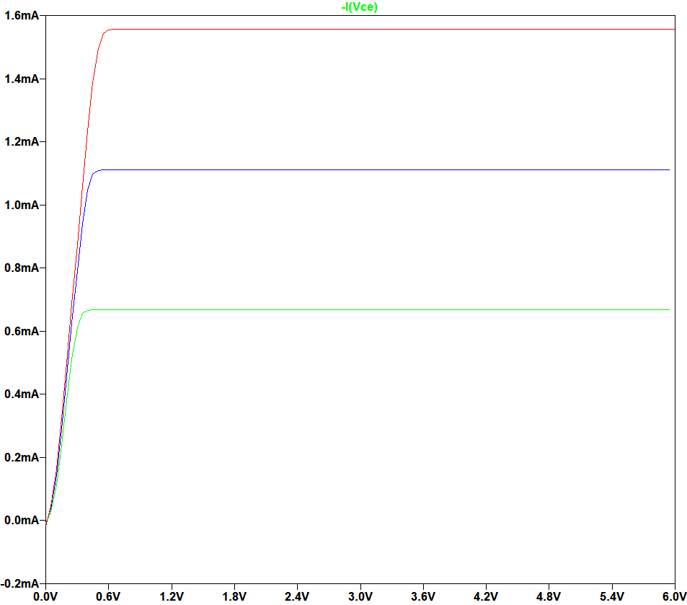 | 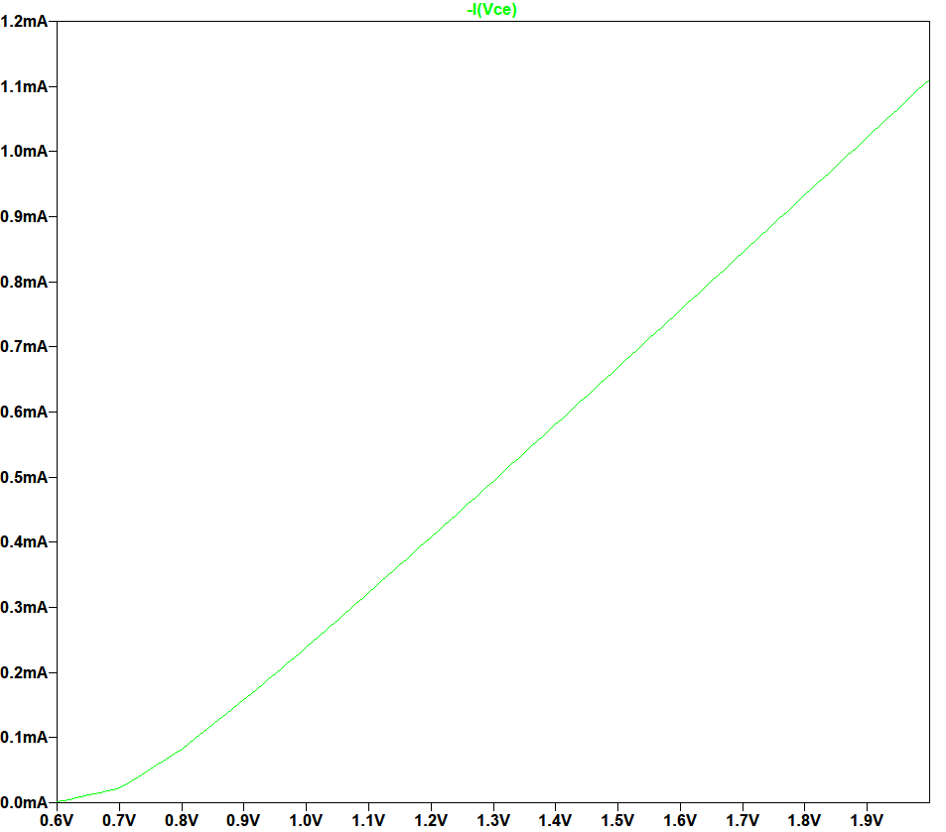
회로도 | $I_{C}$-$V_{CE}$ 그래프 | $I_{C}$-$V_{BE}$ 그래프

1-2) NPN형 BJT의 $I_{C}$-$V_{CE}$ 특징 해석을 하기 위해 위의 회로도와 동일하게 설계하여 실제 실험을 진행한다. $V_{CE}$는 0.1V, 0.2V, 0.3V, 0.5V, 1V, 2V, 3V 총 6개의 전압을 설정하고, $V_{BB}$는1.5V, 2.0V, 2.5V 총 3개의 전압으로 설정하여 $I_{C}$의 측정값을 아래의 표에 기록한다. $V_{BB}$가 1.5V를 기준으로, $V_{CE}$가 작은 구간인 0.1V와 0.2V, 0.3V에서는 $I_{C}$가 0.105mA, 0.377mA, 0.602mA 이므로 Saturation 상태를 확인할 수 있고, $V_{CE}$가 큰 구간인 0.5V, 1V, 2V, 3V에서는 $I_{C}$가 0.668mA, 0.668mA, 0.668mA, 0.668mA 이므로 Cutoff 상태를 확인할 수 있다. 실험값을 바탕으로 $I_{C}$-$V_{CE}$ 그래프를 그려보면 아래와 같이 확인할 수 있다.
$$I_{C}$$  (mA) |  |  | $V_{CE}$ (V)
 |  |  | 0.1 | 0.2 | 0.3 | 0.5 | 1 | 2 | 3
$$V_{BB}$$  (V) | 1.5 | 이론값 | 0.105 | 0.377 | 0.602 | 0.668 | 0.668 | 0.668 | 0.668
$$V_{BB}$$  (V) | 1.5 | 실험값 | 0.709 | 0.737 | 0.746 | 0.757 | 0.781 | 0.827 | 0.870
$$V_{BB}$$  (V) | 1.5 | 오차(%) | 575.238 | 95.490 | 23.920 | 3.323 | 16.916 | 23.802 | 30.239
$$V_{BB}$$  (V) | 2.0 | 이론값 | 0.154 | 0.482 | 0.806 | 1.108 | 1.110 | 1.110 | 1.111
$$V_{BB}$$  (V) | 2.0 | 실험값 | 1.092 | 1.144 | 1.155 | 1.172 | 1.209 | 1.285 | 1.354
$$V_{BB}$$  (V) | 2.0 | 오차(%) | 609.090 | 137.344 | 43.300 | 5.776 | 8.918 | 15.765 | 21.872
$$V_{BB}$$  (V) | 2.5 | 이론값 | 0.156 | 0.503 | 0.892 | 1.501 | 1.557 | 1.557 | 1.557
$$V_{BB}$$  (V) | 2.5 | 실험값 | 1.483 | 1.563 | 1.580 | 1.603 | 1.658 | 1.662 | 1.851
$$V_{BB}$$  (V) | 2.5 | 오차(%) | 850.641 | 210.735 | 77.130 | 6.7954 | 6.4868 | 6.7437 | 18.882

1-3) NPN형 BJT의 $I_{C}$-$V_{BE}$ 특징 해석을 하기 위해 위의 회로도와 동일하게 설계하여 실제 실험을 진행한다. $V_{BB}$를 0.6V, 0.8V, 1.0V, 2.0V로 설정하여 $V_{BE}$, $I_{B}$, $I_{E}$, $α_{DC}$, $β_{DC}$를 각각 아래의 표에 기록한다. $V_{BE}$가 약 598.868mV 일때 $I_{C}$가 1.131µA 이므로 Cutoff이라고 볼 수 있고, $V_{BE}$가 약 717.875mV 일때 $I_{C}$가 82.124µA 이므로 Active이라고 볼 수 있다. $V_{BE}$가 약 761.289mV 일때 $I_{C}$가 238.710µA 이므로 Saturation이 되는 것을 알 수 있다. 실험값을 바탕으로 $I_{C}$-$V_{BE}$ 그래프를 그려보면 아래와 같이 확인할 수 있다.
$V_{BB}$ (V) |  | $V_{BE}$ (mV) | $I_{B}$ (µA) | $I_{C}$ (µA) | $I_{E}$ (µA) | $$α_{DC}$$ | $$β_{DC}$$
0.6 | 이론값 | 598.868 | 0.011 | 1.131 | 1.142 | 0.990 | 102.818
0.6 | 실험값 | 486.62 | 1.1 | 9.8 | 10.9 | 0.899 | 8.909
0.6 | 오차(%) | 18.743 | 9900 | 766.489 | 854.465 | 9.217 | 91.335
0.8 | 이론값 | 717.875 | 0.821 | 82.124 | 82.945 | 0.990 | 100.029
0.8 | 실험값 | 513.34 | 2.861 | 25.7 | 28.7 | 0.895 | 8.982
0.8 | 오차(%) | 28.491 | 248.477 | 68.705 | 65.398 | 9.557 | 91.019
1.0 | 이론값 | 761.289 | 2.387 | 238.710 | 241.097 | 0.990 | 100.004
1.0 | 실험값 | 530.0 | 4.798 | 43.5 | 48.6 | 0.895 | 9.066
1.0 | 오차(%) | 30.381 | 101.005 | 81.777 | 79.842 | 9.598 | 90.934
2.0 | 이론값 | 761.289 | 2.387 | 238.710 | 241.097 | 0.990 | 100.004
2.0 | 실험값 | 570.80 | 14.27 | 142.2 | 156.6 | 0.908 | 9.964
2.0 | 오차(%) | 25.021 | 497.821 | 40.429 | 35.046 | 8.287 | 90.035

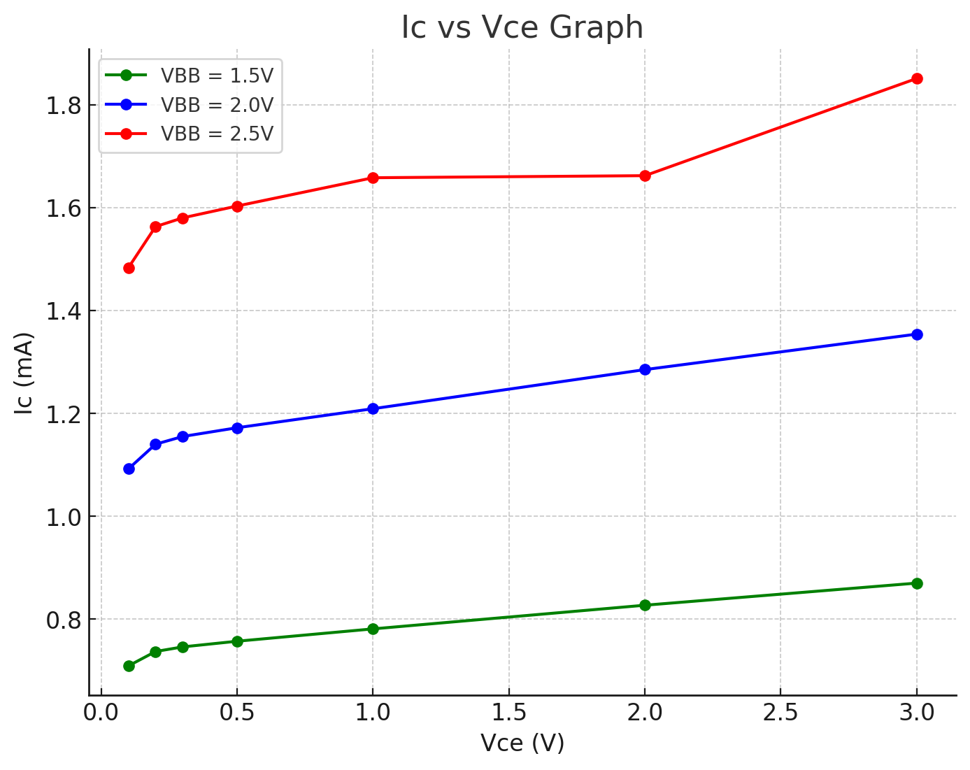 | 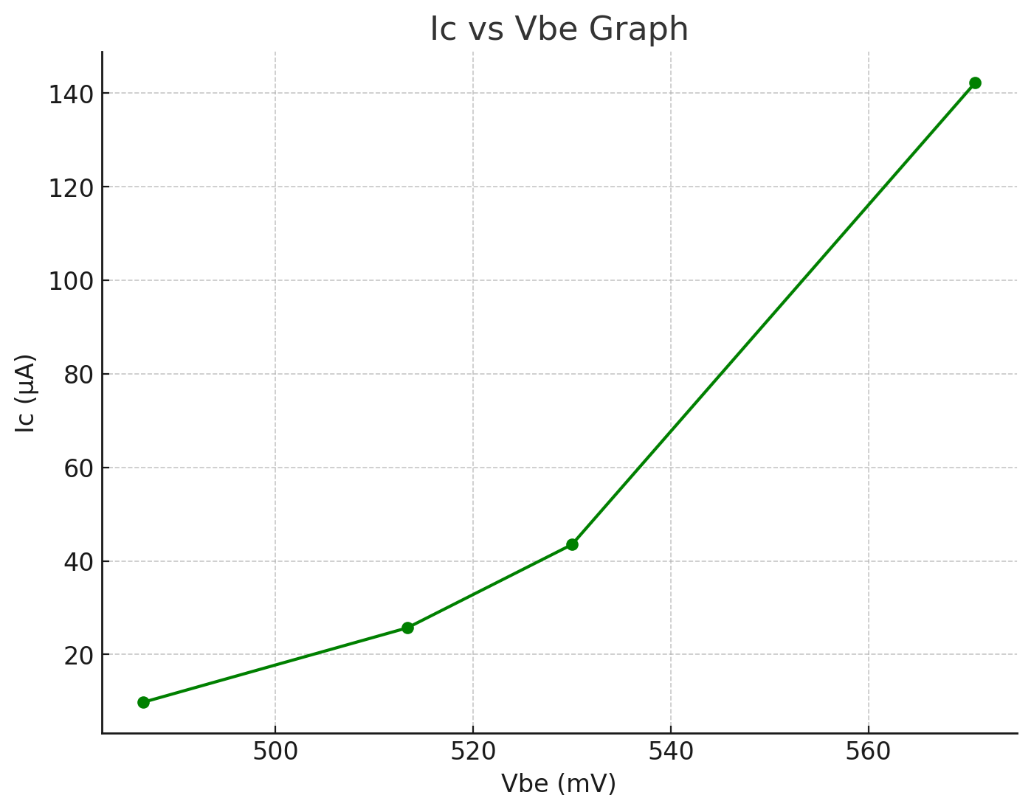
$I_{C}$-$V_{CE}$ 그래프 | $I_{C}$-$V_{BE}$ 그래프

2-1) CE 증폭기의 DC Bias를 측정하기 위하여 아래의 좌측 회로도를 설계한다. $V_{CE}$가 6V가 되도록 $R_{B}$ 를 411kΩ 으로 설정한다. $V_{CE}$가 6V, $V_{BE}$가 0.8mV이므로 트랜지스터가 Active 상태임을 알 수 있다.
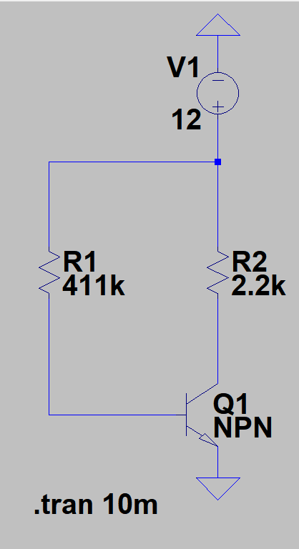 | 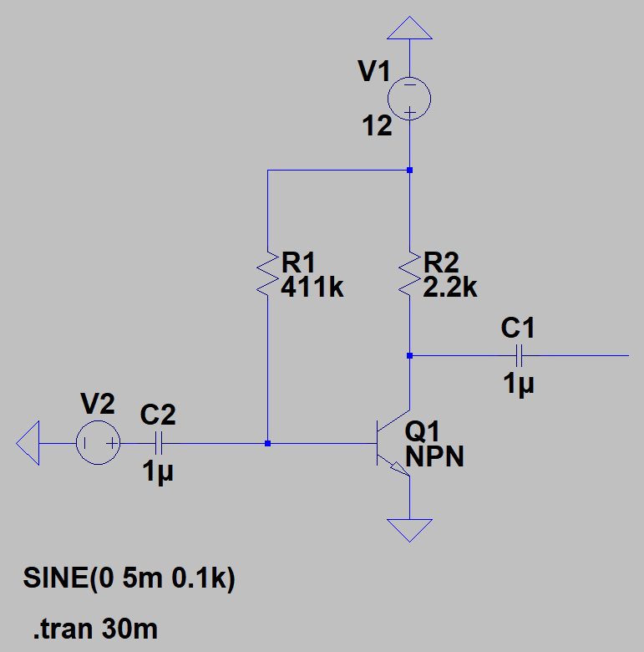
회로도 | 회로도

 | $R_{B}$ (kΩ) | $V_{BE}$ (mV) | $I_{C}$ (mA) | $I_{B}$ (µA) | $I_{E}$ (mA) | $$β$$
이론값 | 411 | 0.8 | 2.725 | 27.250 | 2.752 | 0.1
실험값 | 411 | 0.6 | 2.247 | 27.725 | 2.745 | 0.08
오차(%) | 0 | 25 | 17.541 | 1.743 | 0.254 | 18.954

2-2) CE 증폭기의 DC Bias를 측정하기 위하여 위의 우측 회로도를 설계한다. 주파수가 0.1kHz 인 경우에 $V_{O}$의 peak to peak 이 1.1831V로 나타나고, 주파수가 1kHz, 10kHz, 100kHz, 300kHz 인 경우에 $V_{O}$의 peak to peak이 각각 2.2732V, 2.2990V, 2.3173V, 2.3226V로 수렴하므로 Active 상태이다. DC coupling으로 측정할 경우, $V_{i}$ 와 $V_{o}$ 의 파형은 AC 성분만 존재하므로 0V를 중심으로 나타난다 $V_{c}$ 의 파형은 AC 성분과 DC 성분 모두 존재하므로 파형이 6V를 중심으로 나타난다. AC coupling으로 측정할 경우, DC 성분은 무시하고 파형이 출력되기에 $V_{i}$, $V_{o}$, $V_{c}$ 의 파형 모두 0V를 중심으로 나타난다.
 |  | 0.1(kHz) | 1(kHz) | 10(kHz) | 100(kHz) | 300(kHz)
$$V_{O}$$  (V) | 이론값 | 1.1831 | 2.2732 | 2.2990 | 2.3173 | 2.3226
$$V_{O}$$  (V) | 실험값 | 1.12 | 1.14 | 1.12 | 1.08 | 1.02
$$V_{O}$$  (V) | 오차(%) | 5.333 | 49.850 | 51.283 | 53.394 | 56.083
$A_{V}$ | 이론값 | 118.31 | 227.32 | 229.90 | 231.73 | 232.26
$A_{V}$ | 실험값 | 112 | 114 | 112 | 108 | 102
$A_{V}$ | 오차(%) | 5.333 | 49.850 | 51.283 | 53.394 | 56.083
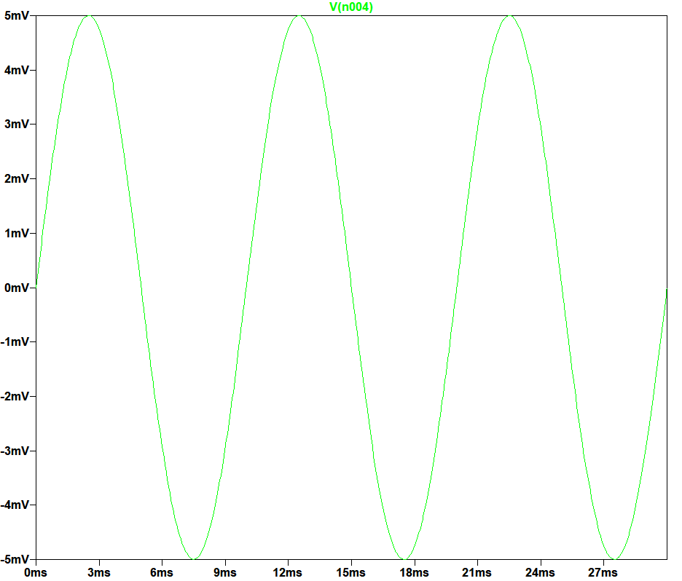 | 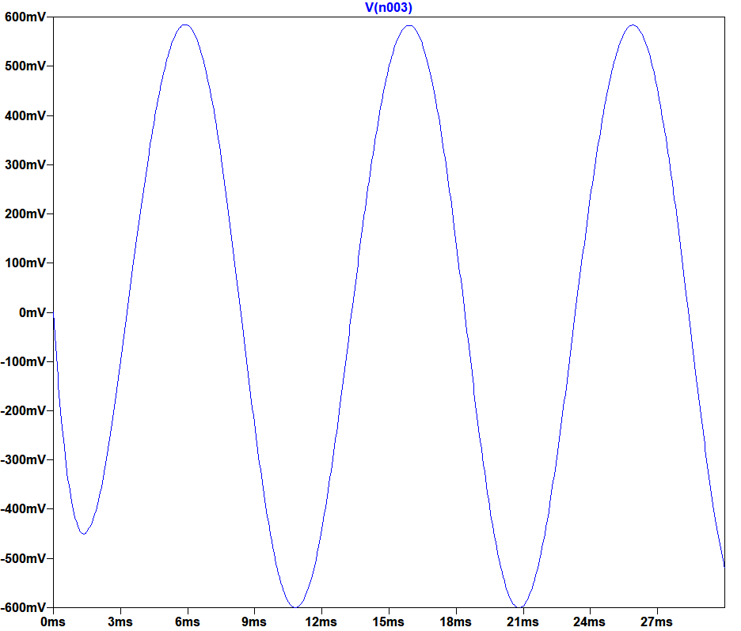 | 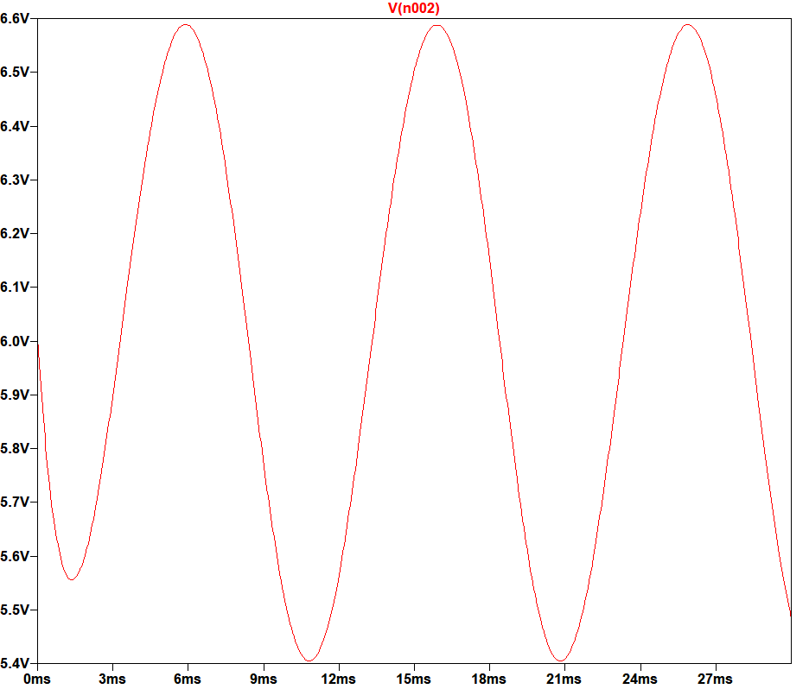
$V_{i}$ 그래프 | $V_{o}$ 그래프 | $V_{c}$ 그래프
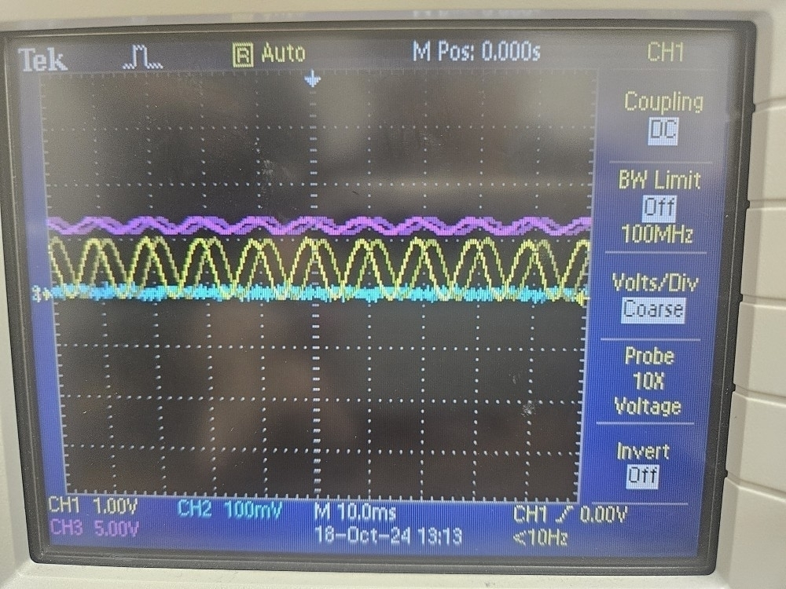 | 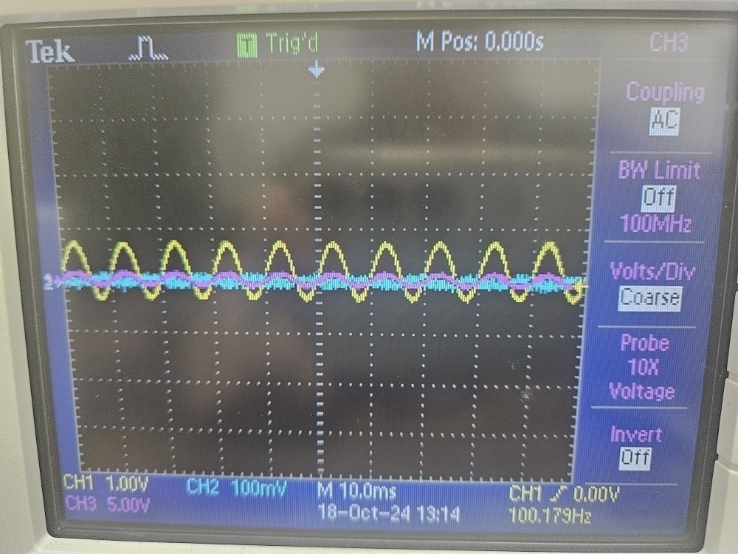
DC coupling | AC coupling

3. 실험 결론
첫 번째 실험에서 NPN형 BJT의 $I_{C}$-$V_{CE}$그래프에서 $I_{C}$가 0A에서 올라오지 못하는 그래프가 Cutoff 동작이고, $I_{C}$가 0A 위에서 수렴하는 구간이 Active 동작이다. $I_{C}$-$V_{BE}$ 그래프에서 $I_{C}$가 $V_{BE}$와 비례하는 구간이 Saturation 동작이고, 수렴하는 구간이 Active 동작이다. 두 번째 실험에서는 $V_{CE}$와 $V_{BE}$의 크기를 확인하여 CE 증폭기의 Active 상태가 되는 $R_{B}$를 411kΩ로 결정한다. $V_{i}$, $V_{o}$, $V_{c}$ 의 DC coupling과 AC coupling 그래프 대조를 하면 CE 증폭기의 DC Bias를 확인할 수 있다. 실험에서 오차가 어느 정도 있지만, 전체적으로 이론적 분석과 일치한다.

